En el siguiente documento desarrollaremos la documentación del proyecto de programación orientado a un visualizador de tablas del instituto IES Brianda de Mendoza

David Ramos Rodríguez y Rubén Casañ Arenal

Proyecto de programación

1ºDAW

Contenido

Tabla de ilustraciones 2

Introducción 4

Análisis de las posibilidades 4

Uso de una hoja Excel / manual 4

Uso de una Base de datos y programación de la misma (MariaDB) 4

Creación de una aplicación propia 4

Objetivo 4

Requerimientos de la aplicación 5

Requerimientos software y hardware 6

Estudio de viabilidad 6

Técnica 6

Económica 6

Operativa 6

Legal 7

Planificación del Proyecto 7

Secuenciación de las fases del proyecto 7

Planificación de recursos y tiempos 8

Análisis 9

Casos de uso 10

Carga de datos (RF1 Y RF2) 10

Gestión de datos (RF3 Y RF6) 10

Interfaz gráfica (RF4 Y RF7) 10

Gestor de búsquedas (RF5) 10

Conservación de datos (RF8) 11

Descripción de los casos de uso 11

Carga de datos 11

Gestión de datos 11

Interfaz gráfica 12

Gestor de búsquedas 12

Conservación de datos 13

Diagrama conceptual 14

Diagrama de clases(diccionario de datos) 14

Diagrama de actividades 15

Diagrama general 15

Diagrama modificación de datos 16

Diagrama preservación 16

Esquema entidad-relación 17

Modelo relacional y normalización 17

Diseño del proyecto 19

Diseño físico de la base de datos 20

Cursos 20

Departamentos 20

Especialidades 20

Materias 20

Optativas 20

Tipos_asignatura 20

Turnos 20

Estructura de almacenamiento 21

Diseño de la estructura de clases y librerías (diagrama de clases) 22

Diseño de la interfaz gráfica 22

Diseño de ventanas 22

Implementación del proyecto 25

Sql de creación (MariaDB) 26

Indicadores de calidad 26

Elaboración de una batería de pruebas para detectar errores 27

Evaluación, seguimiento del proyecto y solución de incidencias 27

Implantación del proyecto 28

Plan de implantación 29

Manual de instalación 29

Mejoras posibles 29

Manual del usuario 29

ANEXOS 31

Documentos anexados 32

Ejemplo de ficha de optativas 33

## Tabla de ilustraciones

Ilustración 1: Ventana de login 22

Ilustración 2: Interfaz principal 23

Ilustración 3: Visualizar tabla 24

Ilustración 4: Desplegable 24

Ilustración 5: Ficha de optativas 1ºBACH 33

Estudio inicial de la aplicación

# Introducción

Dado el problema de la gestión de asignaturas, departamentos y modalidades del instituto Brianda de Mendoza se detecta la necesidad de crear una aplicación donde contener una BBDD para su consulta en el momento que sea necesario.

Del mismo modo se desea configurar también una interfaz gráfica donde añadir o eliminar datos para su actualización en caso de cambio de ley y una función para guardar cada tabla en un archivo .csv en caso de migrar la BBDD a otra aplicación.

“En este sentido, nos vemos en la obligación de buscar mecanismos más eficientes para la gestión de los cursos, asignaturas y profesorado”.

# Análisis de las posibilidades

## Uso de una hoja Excel / manual

* Es el mecanismo actual y es el que nos ha llevado a determinar que es poco eficiente y debe ser mejorado.

## Uso de una Base de datos y programación de la misma (MariaDB)

* Esta opción se ha presentado como factible pero la falta de experiencia en la programación del alumnado hace que esta opción no sea deseable.

“Esta opción será la elegida si no se puede crear la aplicación”.

## Creación de una aplicación propia

* Es evidente que esta opción sería la más deseable, pudiendo implementar todos los objetivos que sean necesarios y añadiendo el diseño que se desee. Además, se podría hacer extensible a más institutos en un futuro e incluso presentarse como un proyecto de innovación.

El problema principal que se plantea con esta solución es la falta de conocimientos y el corto plazo de tiempo de cara a la entrega de una aplicación funcional.

## Objetivo

Crear una aplicación que posibilite el registro de nuevos cursos, departamentos y modalidades forma segura y eficiente a todos los profesores autorizados que tengan acceso a la aplicación dentro del instituto y a la vez mejore la gestión de las mismas por parte de el profesorado del centro.

## Requerimientos de la aplicación

La aplicación tendrá tres grandes áreas: **Carga de datos, Gestión de los datos y obtención de documentación**.

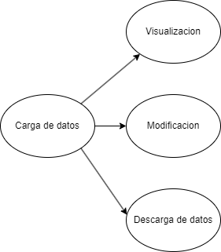

|  |  |
| --- | --- |
| **Requisitos funcionales** | |
| RF 1 | Carga de datos de materias, cursos, modalidades, horas semanales al comienzo del curso. |
| RF 2 | Cada una de las tablas debe llevar un id de identificación |
| RF 3 | Modificación y creación de datos en cualquiera de las tablas. |
| RF 4 | Establecer una vista global del resto de tablas |
| RF 5 | Barra de búsqueda para la localización de datos |
| RF 6 | Listados de departamentos, asignaturas, cursos, turnos y especialidades |
| RF 7 | Creación de una interfaz gráfica para la gestión de la BBDD |
| RF 8 | Exportación de datos para el curso siguiente |

# Requerimientos software y hardware

|  |  |
| --- | --- |
| **Software desarrollo** |  |
|  | IDE para desarrollo Python (VScode/Pycharm) |
|  | Apache 2.4.54 |
|  | Python 3.13.2 |
|  | Mysql 8.2 – MariaDB compatible |
|  | Software Draw.io 24.0.4 - https://app.diagrams.net |
| **Software implantación** |  |
|  | Servidor web con MariaDB 10.4.32 |
|  | Un usuario de acceso a MariaDB independiente y BBDD propia |
| **Hardware** |  |
|  | Hosting externo o que cumpla los requisitos de implantación o ejecutar en local. |
|  | 1GB libres en el servidor para subida de archivos |

# Estudio de viabilidad

## Técnica

Los recursos necesarios para este proyecto serán mínimos ya que son dos personas las encargadas del desarrollarlo y los plazos se centran en un total de 10 días, un total de 40 horas. Se debería tener en cuenta los conocimientos necesarios para el desarrollo: Análisis de sistemas, análisis y desarrollo de bases de datos y desarrollo e implantación de aplicaciones. Con los recursos actuales de la plantilla se llevarán a cabo.

## Económica

* Serían necesarias dos personas a tiempo completo durante todo el proyecto con una duración estimada de 10 días o a tiempo parcial con una duración estimada de 20 días.
* Sería imprescindible la compra del software de desarrollo PyCharm con una licencia profesional.
* Se debería dedicar varias horas de formación al personal para su correcto uso y la tutoría de manera activa de un tutor para el desarrollo correcto de la aplicación.

## Operativa

Hecho un análisis del funcionamiento actual de la gestión, es muy probable una alta aceptación por parte del personal de la aplicación. Al llevarse a cabo todo el desarrollo dentro del propio instituto permitirá al personal resolver dudas de funcionamiento que hará a la larga su completa implantación.

## Legal

La implementación de esta aplicación para gestionar una base de datos interna en un instituto, en la que los datos serán almacenados localmente en servidores o sistemas internos, implica ciertas consideraciones legales, aunque su alcance puede variar respecto a almacenarlos en servidores públicos o en la nube.

En este caso, dado que los datos no serán transferidos ni almacenados en servicios externos, la carga administrativa y de cumplimiento puede reducirse, pero no desaparece por completo. Es necesario tener en cuenta lo siguiente:

* **Cumplimiento de la normativa de protección de datos**: Aunque los datos se almacenen en local, la institución sigue siendo responsable de garantizar la protección adecuada de los datos personales, incluyendo la implementación de medidas de seguridad técnicas y organizativas.
* **Política de conservación**: Se debe definir un período de conservación de los datos y procedimientos para su eliminación segura cuando ya no sean necesarios.
* **Responsabilidad**: La institución debe asegurarse de cumplir con la legislación vigente, como la Ley de Protección de Datos Personales, y documentar las medidas adoptadas para ello.
* **Posibilidad de ofrecer la aplicación a otros institutos**: Si en el futuro se decide distribuir o implementar esta aplicación en otros centros, será necesario reevaluar las implicaciones legales y técnicas, asegurando el cumplimiento de las normativas aplicables en cada caso.

# Planificación del Proyecto

En cuanto a la planificación del proyecto, se nos ha impuesto un sistema de trabajo circular el cual crea una cadena de referencias en el proyecto que se encierra en si misma ya que seguimos una rutina temporal de 9:00 am a 14:00pm de manera presencial y de 17:00pm a 20:00pm de forma remota. Aunque de manera ordinaria hemos podido repartir las fases del proyecto de manera estructurada.

A primera hora recibimos ciertas instrucciones u modificaciones por parte de nuestro encargado (Luis) de cara a la aplicación por lo que muchos de los módulos de trabajo tienen una estrecha relación entre ellos y debemos ir modificándolos a diario.

## 

## Secuenciación de las fases del proyecto

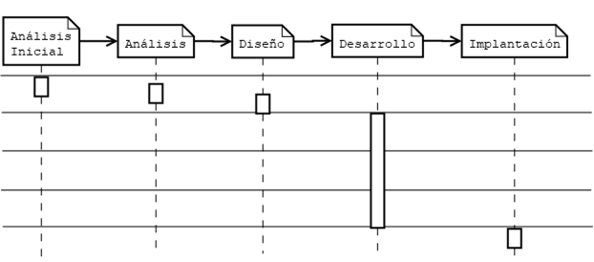

## Planificación de recursos y tiempos

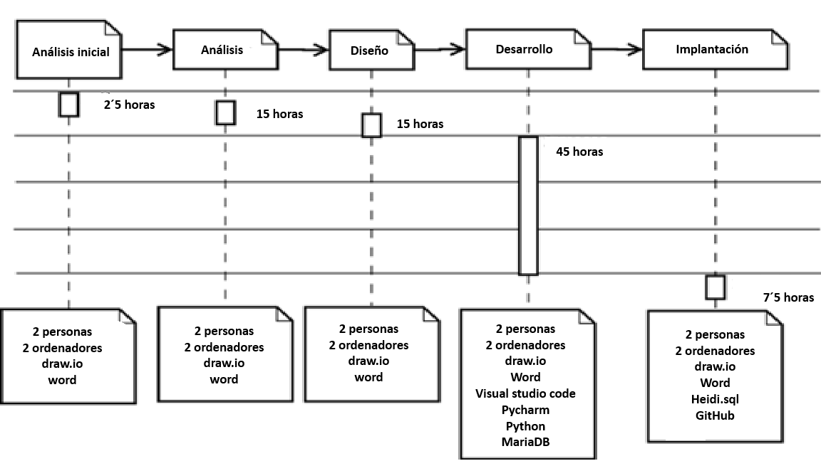

# Análisis

# Casos de uso

### Carga de datos (RF1 Y RF2)

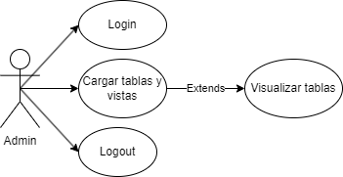

### Gestión de datos (RF3 Y RF6)

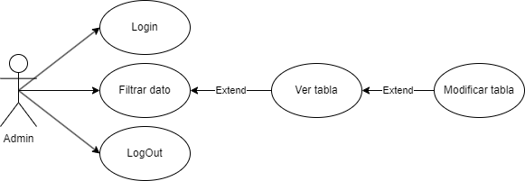

### Interfaz gráfica (RF4 Y RF7)

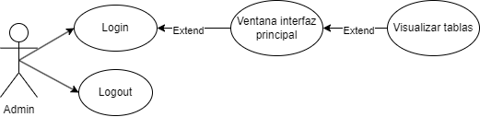

### Gestor de búsquedas (RF5)

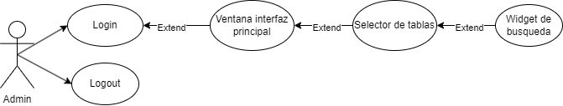

### Conservación de datos (RF8)

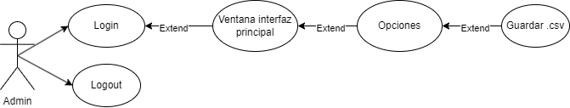

# Descripción de los casos de uso

## Carga de datos

|  |  |
| --- | --- |
| Nombre | **Login** |
| Actores: | Administrador |
| Función: | Da acceso al sistema para poder realizar el resto de acciones. |
| Referencias: | RF - Todos |
|  | |
| Nombre | **Cargar la BBDD** |
| Actores: | Administrador |
| Función: | Al seleccionar una tabla se cargarán los datos de la misma. |
| Referencias: | RF1 – RF2 |

## Gestión de datos

|  |  |
| --- | --- |
| Nombre | **Login** |
| Actores: | Administrador |
| Función: | Da acceso al sistema para poder realizar el resto de acciones. |
| Referencias: | RF - Todos |
|  | |
| Nombre | **Filtrar datos** |
| Actores: | Administrador |
| Función: | Introduce una serie de caracteres en el buscador para filtrar los datos |
| Referencias: | RF3 – RF6 |
|  | |
| Nombre | **Visualizar la tabla** |
| Actores: | Administrador |
| Función: | Se cargarán todos los datos necesarios. |
| Referencias: | RF6 |
|  | |
| Nombre | **Modificar datos** |
| Actores: | Administrador |
| Función: | Se modificarán los datos pulsando “Añadir fila”, introduces los datos y por último pulsas “Guardar datos” |
| Referencias: | RF3 |
|  | |
| Nombre | **logout** |
| Actores: | Administrador |
| Función: | Salida del sistema. |
| Referencias: | RF Todos |

## Interfaz gráfica

|  |  |
| --- | --- |
| Nombre | **Login** |
| Actores: | Administrador |
| Función: | Da acceso al sistema para poder realizar el resto de acciones. |
| Referencias: | RF - Todos |
|  | |
| Nombre | **Ventana principal** |
| Actores: | Administrador |
| Función: | Es donde se encuentra el visualizador de tablas/vistas y los botones de funcionalidad. |
| Referencias: | RF4 |
|  | |
| Nombre | **Visualizar tablas** |
| Actores: | Administrador |
| Función: | Muestra la tabla seleccionada. |
| Referencias: | RF7 |
|  | |
| Nombre | **logout** |
| Actores: | Administrador |
| Función: | Salida del sistema. |
| Referencias: | RF Todos |

## Gestor de búsquedas

|  |  |
| --- | --- |
| Nombre | **Login** |
| Actores: | Administrador |
| Función: | Da acceso al sistema para poder realizar el resto de acciones. |
| Referencias: | RF - Todos |
|  | |
| Nombre | **Ventana principal** |
| Actores: | Administrador |
| Función: | Es donde se encuentra el visualizador de tablas/vistas y los botones de funcionalidad. |
| Referencias: | RF5 |
|  | |
| Nombre | **Gestor de busquedas** |
| Actores: | Administrador |
| Función: | Muestra el dato filtrado por cadena. |
| Referencias: | RF5 |
|  | |
| Nombre | **logout** |
| Actores: | Administrador |
| Función: | Salida del sistema. |
| Referencias: | RF Todos |

## Conservación de datos

|  |  |
| --- | --- |
| Nombre | **Login** |
| Actores: | Administrador |
| Función: | Da acceso al sistema para poder realizar el resto de acciones. |
| Referencias: | RF - Todos |
|  | |
| Nombre | **Ventana principal** |
| Actores: | Administrador |
| Función: | Es donde se encuentra el visualizador de tablas/vistas y los botones de funcionalidad. |
| Referencias: | RF8 |
|  | |
| Nombre | **Opciones** |
| Actores: | Administrador |
| Función: | Menú desplegable |
| Referencias: | RF8 |
|  | |
| Nombre | **Guardar .csv** |
| Actores: | Administrador |
| Función: | Se guarda como archivo .csv la tabla seleccionada para exportar la BBDD o crear una copia de seguridad |
| Referencias: | RF8 |

# Diagrama conceptual

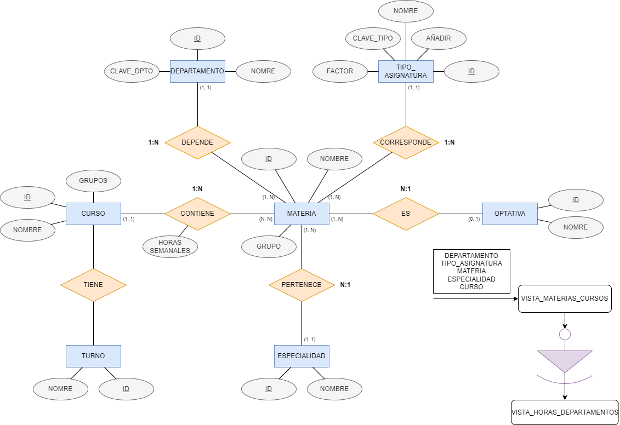

# Diagrama de clases (diccionario de datos)

**El diagrama de clases se encuentra referenciado en el github para su visualización a tamaño completo y con más detalle

# Diagrama de actividades

## Diagrama general

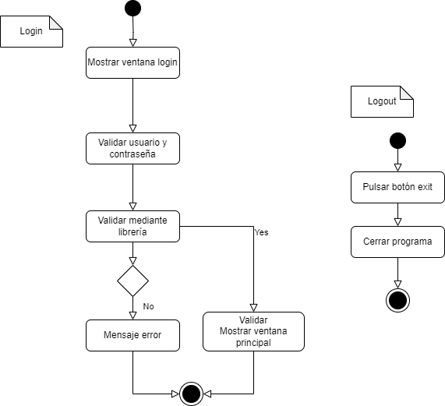

## Diagrama modificación de datos

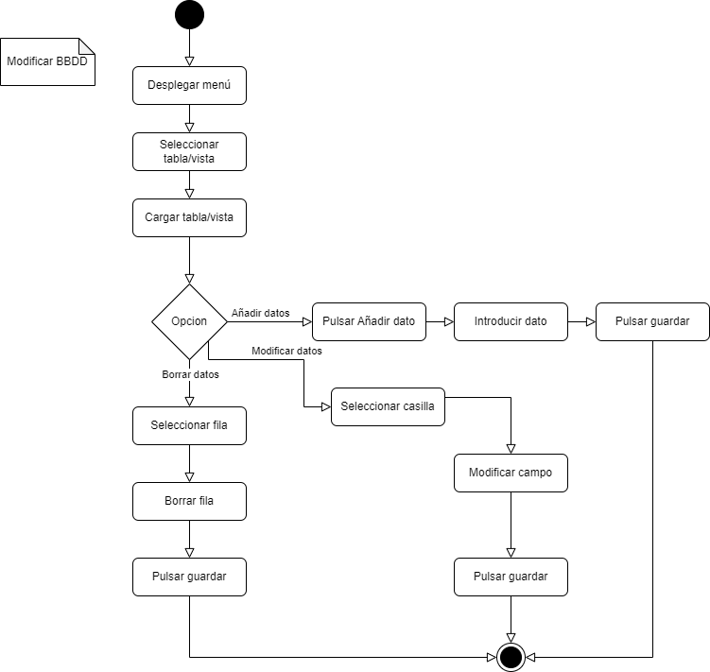

## Diagrama preservación

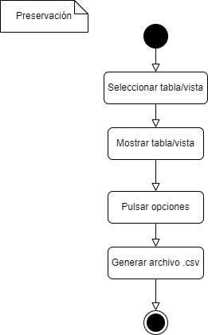

# Esquema entidad-relación

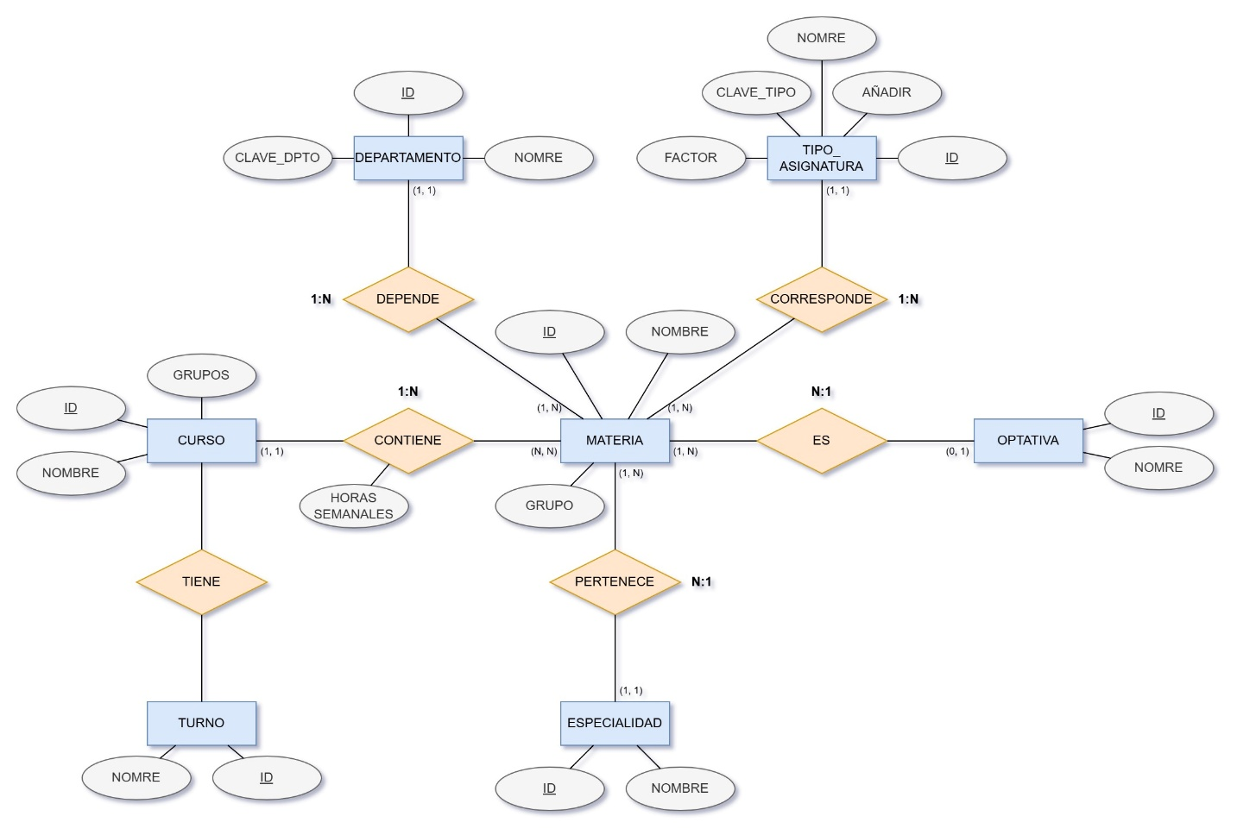

# Modelo relacional y normalización

**CURSO** (ID_CURSO, NOMBRE, GRUPOS, TURNOS)

PK: ID_CURSO

En un futuro una materia no podrá pertenecer a varias modalidades, por lo que siempre será una relación N:1.

En un futuro, una materia no podrá ser varias optativas, por lo que nunca será una relación N:M.

**MATERIA** (ID, TIPO, NOMBRE, ID_CURSO, GRUPO, ESPECIALIDAD, ID_MODALIDAD, ID_OPTATIVA)

PK: ID_MATERIA + CURSO

FK: ID_CURSO (CURSO)

ID_MODALIDAD (MODALIDAD)

ID_OPTATIVA (OPTATIVA)

**DEPARTAMENTO** (ID, CLAVE_DPTO, NOMBRE)

PK: ID_DEPTO

**TIPO_ASIGNATURA** (CLAVE_TIPO, NOMBRE, AÑADIR, FACTOR)

PK: CLAVE_TIPO

**OPTATIVA** (ID, NOMBRE, COMENTARIO)

PK: ID

**MODALIDAD** (ID, NOMBRE)

PK: ID

**ESPECIALIDAD** (ID, NOMBRE)

PK: ID

Una materia solo se impartirá en varios cursos, y un curso siempre tendrá varias materias. Por lo que siempre será una relación 1:N.

**CURSO_CONTIENE_MATERIA** (_ID_CURSO_, _ID_MATERIA_, HORAS_SEMANALES)

PK: ID_CURSO + ID_MATERIA

FK: ID_CURSO (CURSO)

ID_MATERIA (MATERIA)

# Diseño del proyecto

# Diseño físico de la base de datos

## Cursos

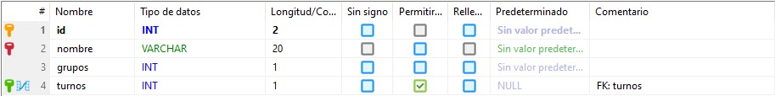

## Departamentos

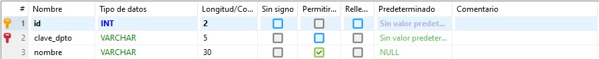

## Especialidades



## Materias

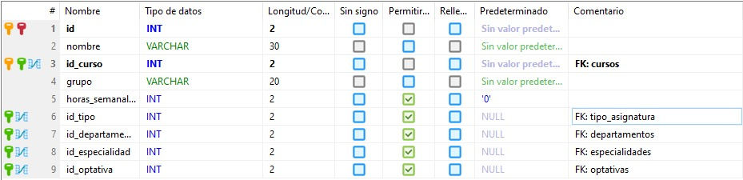

## Optativas



## Tipos_asignatura

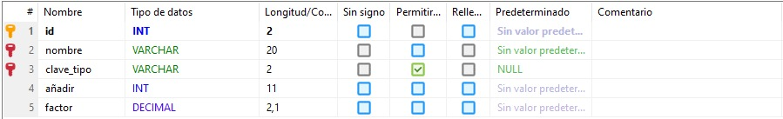

## Turnos



# Estructura de almacenamiento

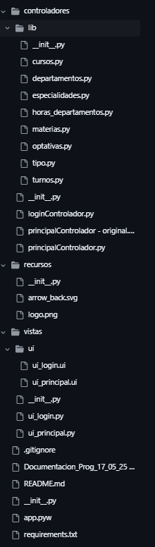

# Diseño de la estructura de clases y librerías (diagrama de clases)

*El diagrama de clases se encuentra dentro del Github en el formato Draw.io para no colapsar el documento con imágenes ilegibles.

# Diseño de la interfaz gráfica

El diseño de la aplicación se ha seleccionado para facilitar el trabajo del administrador teniendo en cuenta un nivel bajo de conocimientos en GUI. En este caso se recomiendan recorridos guiados y lineales para evitar errores y una opción de retroceso para ayudar a su correcto uso.

## Diseño de ventanas

Al arrancar la aplicación lo primero que obtenemos es una ventana de login con 4 campos a rellenar, por defecto los valores predeterminados para entrar a la aplicación serían los siguientes (evitando las comillas):

-Usuario: “root”

-Contraseña: ““

-Direccion BBDD: “localhost:8080”

-BBDD:” daw_fct_proyecto”

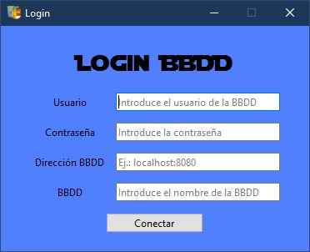

Ilustración 1: Ventana de login

Si introducimos los datos correctos entraremos en la interfaz principal, donde podemos observar algunas de las funcionalidades de la aplicación:

-Tenemos una barra de búsqueda que reacciona a cada carácter de la cadena filtrando en la tabla/vista elegida.

-Tenemos una selección de botones de acción para la gestión de la BBDD (añadir, borrar o guardar)

-Por último, dos menús desplegables donde seleccionar la tabla que necesitemos previsualizar y otro con el cual podemos seleccionar la opción de guardar en un .csv la tabla/vista seleccionada.

En cuanto al diseño de la interfaz hemos seleccionado una selección de colores azules basados en los colores de la página principal del Brianda de Mendoza y un escudo en la esquina superior izquierda.

Decidimos redondear la mayoría de tolos para darle un aspecto desenfadado y casero ya que como ejemplo para este proyecto nos habían mostrado 3 diseños muy cuadriculados y no especialmente funcionales y queríamos destacarnos un poco de cara a la competencia y dar una opción diferente.

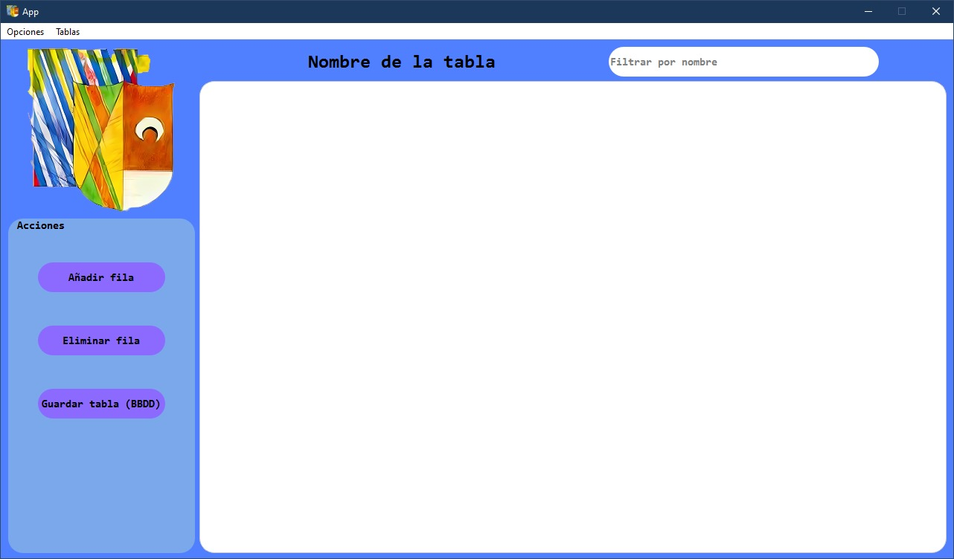

Ilustración 2: Interfaz principal

A continuación, mostraremos algunas imágenes de previsualización sobre el uso de la aplicación como es la muestra de tablas/vistas y los diferentes menús desplegables de la aplicación.

Comenzaremos con una imagen sobre la visualización de tablas donde podemos observar que contamos con barras de deslizamiento para buscar datos que no podamos visualizar a simple vista.

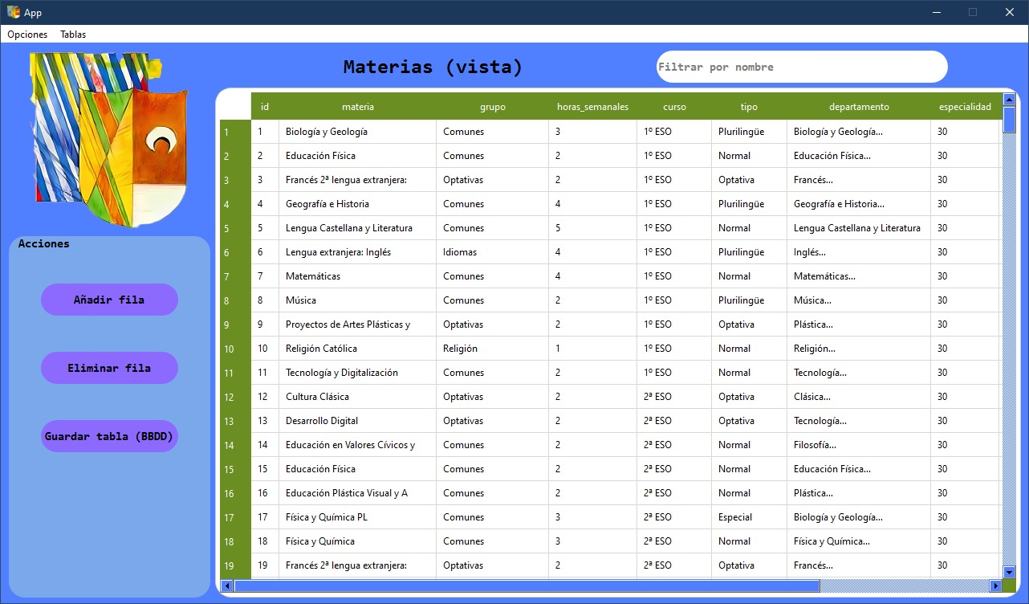

Ilustración 3: Visualizar tabla

En la siguiente imagen tenemos una muestra de menú desplegable para seleccionar la tabla/vista que necesitemos.

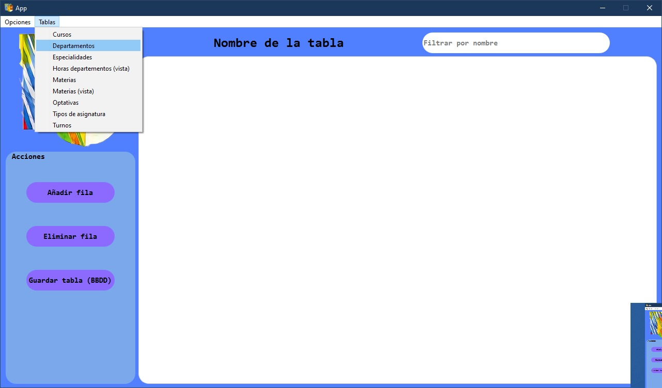

Ilustración 4: Desplegable

# Implementación del proyecto

# Sql de creación (MariaDB)

**El script se encuentra en el github para evitar la ampliación masiva de este Word ya que consta de numerosas tablas.

# Indicadores de calidad

|  |  |  |  |  |
| --- | --- | --- | --- | --- |
| **Usabilidad** | | | | |
| **Categoría** | **Parámetro** | **Indicador** | **Fuente** | **Resultado** |
| Navegabilidad | ¿Navegación intuitiva? | Se organiza en secciones | Encuesta | Si No |
|  | Se accede de forma rápida | Encuesta | Si No |
| ¿Dispone de menú? | Tiene un menú navegable | Encuesta | Si No |
|  | Dispone de mapa | Encuesta | Si No |
| ¿Compatible edge? | Las imágenes se cargan | Encuesta | Si No |
|  | Se visualiza de forma correcta | Encuesta | Si No |
| ¿Compatible chrome? | Las imágenes se cargan | Encuesta | Si No |
|  | Se visualiza de forma correcta | Encuesta | Si No |
| ¿Compatible Firefox? | Las imágenes se cargan | Encuesta | Si No |
|  | Se visualiza de forma correcta | Encuesta | Si No |
| ¿Compatible Safari? | Las imágenes se cargan | Encuesta | Si No |
|  | Se visualiza de forma correcta | Encuesta | Si No |
| Velocidad | ¿Velocidad de carga? | Tamaño medio de la página | Aplicación | __Kb |
|  | Tiempo hasta la carga completa | Aplicación | __milisegundos |
| Diseño general | ¿Diseño? | Simplicidad | Encuesta | 0 a 10 |
|  |  | Claridad | Encuesta | 0 a 10 |
|  |  | Coherencia | Encuesta | 0 a 10 |
|  |  | Facilidad de uso | Encuesta | 0 a 10 |
| **Disponibilidad** | | | | |
| **Categoría** | **Parámetro** | **Indicador** | **Fuente** | **Resultado** |
| Visualización en diversos dispositivos | ¿Funciona con móviles? | Funciona el texto | Encuesta | Si No |
|  | Funciona las búsquedas | Encuesta | Si No |
|  | Funcionan las acciones de los botones | Encuesta | Si No |
| ¿Funciona con táblets? | Funciona el texto | Encuesta | Si No |
|  | Funciona las búsquedas | Encuesta | Si No |
|  | Funcionan las acciones de los botones | Encuesta | Si No |
| Disponibilidad | ¿Tiempo disponible? | Media de disponibilidad | Encuesta | _ porcentaje |
| **Analítica** | | | | |
| **Categoría** | **Parámetro** | **Indicador** | **Fuente** | **Resultado** |
| Audiencia | ¿Número de usuarios? | Conexiones por día | Aplicación | _ Conexiones |
|  | Duración media de la sesión | Aplicación | _segundos |
| **Funcionamiento** | | | | |
| **Categoría** | **Parámetro** | **Indicador** | **Fuente** | **Resultado** |
| Satisfacción | ¿Satisfacción general? | Valoración | Encuesta | 0 a 10 |
|  | Funcionamiento general | Encuesta | 0 a 10 |
|  | Disponibilidad | Encuesta | 0 a 10 |

# Elaboración de una batería de pruebas para detectar errores

|  |  |  |  |  |
| --- | --- | --- | --- | --- |
| **Ventana de ejemplo uno** | | | | |
| **Descripción** | **Parámetros** | **Esperado** | **Obtenido** | **Resultado** |
| Titulo | | | | |
| Descripción de la prueba | Parámetros | Valor esperado | Valor obtenido | OK/Fallo |
| Probar inserción de base de datos para cursos | **[(1, ‘Ejemplo’,2,1)]** | Se ejecuta sentencia insert | **Ejecutar** | **Ok** |
| Actualizar si hay duplicados cursos | **[(1, ‘Ejemplo’,2,1)] con error 1062** | Se ejecuta sentencia update | **Ejecutar** | **Ok** |
| Verificar eliminación de cursos obsoletos | **Datos actuales vs. Datos en DB** | Se elminan cursos no presentes | **Ejecutar** | **Ok** |
| Cargar interfaz de login | **Ui.login** | Interfaz no es None | **Interfaz no es None** | **Ok** |
| Leer datos desde txt añadir_datos_bbdd | **‘Sample.txt’ con contenido** | Lectura correcta de lineas | **Lectura correcta de lineas** | **Ok** |

# Evaluación, seguimiento del proyecto y solución de incidencias

Por la metodología del proyecto introducíamos nuevos datos en las bases de datos continuamente lo que suponía una modificación continua de la aplicación y nos daba ciertos problemas diariamente sobre el tratamiento de datos.

Para solucionar este problema determinamos que cada mañana después de recibir instrucciones no modificaríamos el código de la aplicación hasta verificar que introduciendo los nuevos datos la aplicación reaccionaba de manera correcta y esperable.

También contábamos con pocas instrucciones diaria por parte de nuestro tutor de practicas por lo cual teníamos que guiarnos por nuestro sentido común y el objetivo de la aplicación para filtrar las necesidades que realmente quería implementar en el proyecto.

Este hecho producía muchos parones en el proyecto ya que teníamos que estar continuamente buscando la validación de la aplicación por parte del tutor evitando así el flujo normal del proyecto.

Por otra parte, sufrimos un apagón en toda España durante uno de los 10 días de practicas que también impidieron el flujo del proyecto.

Para acabar, me gustarían destacar algunos de los problemas específicos a los que nos hemos enfrentado de cara a este proyecto:

-Funcionamiento de las tablas: en el diseño inicial solo se necesitaba visualizar una serie de Excel de manera visual y finalmente esto varió a la creación de vistas que facilitaran el visionado de datos

-Partes del código sufrieron modificaciones constantes como comentados y “pruebas-error” del código para obtener una aplicación funcional.

-Poco conocimiento de MariaDB y uso de aplicaciones de interfaz gráfica.

## Implantación del proyecto

# Plan de implantación

En cuanto a la implantación del software al ser solo una aplicación visual que afecta a tablas las cuales no se prevén cambios constantes (aunque damos por hecho que se pueden realizar cambios a elección como ya hemos comentado en otros apartados),se puede implementar en cualquier momento sin afectar al desarrollo de las actividades del profesorado y no se necesita un plan concreto temporal de cara a la implementación de la aplicación.

Por otra parte, considero que siendo realistas necesitaríamos una sesión de 3 recreos para mostrar la aplicación a los diferentes profesores fuera de un horario de clase activa y evitar que afecte al desempeño de su trabajo.

Una hora de cara a configurar el software en los ordenadores del departamento y unas 4 horas de testeo para pruebas de usuario y funcionalidad.

En caso de migrar la aplicación se tardaría relativamente poco ya que con la funcionalidad de poder crear archivos .csv sería sencillo la migración a otro sistema.

# Manual de instalación

Para la instalación de la aplicación necesitamos iniciar XAMPP con la base de datos de MariaDB,a continuación cargar el fichero “daw_prog.sql” que contiene todos los scripts de creación de tablas y vistas.

En caso de utilizar los datos del Brianda(proyecto original) habría que ejecutar el fichero “añadir_datos_bbdd.py” del directorio database y luego ya puedes acceder a la aplicación.

# Mejoras posibles

Dado el poco tiempo que tuvimos para realizar este proyecto no hemos implementado todas las ideas para mejorar la aplicación.

Dentro de este apartado nos habría gustado aplicar algunos botones específicos que podrían facilitar la vida de los usuarios como:

-Un menú desplegable con funciones para calcular horas semanales de asignatura y asignación de horas/materias por profesor.

-Un perfil de usuario personalizado por profesor de cara a tener un botón de datos personales para cada tutor

-Dentro de nuestra aplicación y dados nuestros breves conocimientos de GUI no hemos sabido implementar la opción de modificar datos directamente en la tabla pulsando enter para evitar tener que tocar botones y no almacenar los datos correctamente.

-Nos hubiera gustado crear una ventana desplegable a modo de leyenda ya que muchas de las tablas están referenciadas con un id y puede que sea algo confuso de cara al usuario final saber que significa cada uno sin tener que ver otra tabla donde lo explique.

-También queríamos que mediante la interfaz gráfica si pulsabas dos veces en un campo saliera cierta información al respecto, como un desglose de información para ayudar en el entendimiento de las tablas.

# Manual del usuario

Como hemos comentado anteriormente después de activar el XAMPP con la base de datos de MariaDB podemos activar la aplicación app.py.

Esto hace que se active la primera ventana de login:



Por defecto tenemos que introducir los siguientes datos:

-Usuario: “root”

-Contraseña: ““

-Direccion BBDD: “localhost:8080”

-BBDD:” daw_fct_proyecto”

Si introducimos los datos correctos entraremos en la interfaz principal, donde podemos observar algunas de las funcionalidades de la aplicación:

-Tenemos una barra de búsqueda que reacciona a cada carácter de la cadena filtrando en la tabla/vista elegida.

-Tenemos una selección de botones de acción para la gestión de la BBDD (añadir, borrar o guardar)

-Por último, dos menús desplegables donde seleccionar la tabla que necesitemos previsualizar y otro con el cual podemos seleccionar la opción de guardar en un .csv la tabla/vista seleccionada.

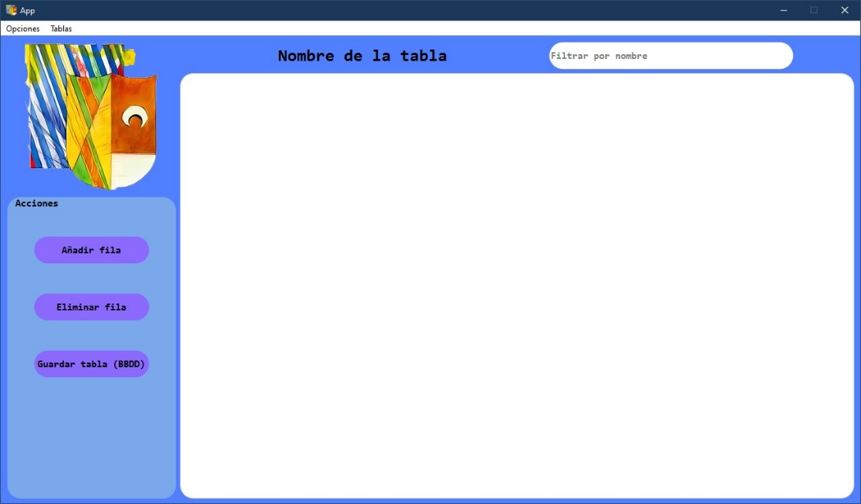

# ANEXOS

# Documentos anexados

Dentro del GitHub hemos dejado anexados bastantes imágenes y Excel primarios que son la base de este proyecto.

-Están todos los SQL sobre la creación de tablas.

-El código referente a la inserción de datos.

-Numerosos documentos sobre cada curso y opciones de asignaturas.

-Documentos sobre requisitos de software en bloc de notas.

-Diagramas tanto en Draw.io como en formato .jpg

# Ejemplo de ficha de optativas

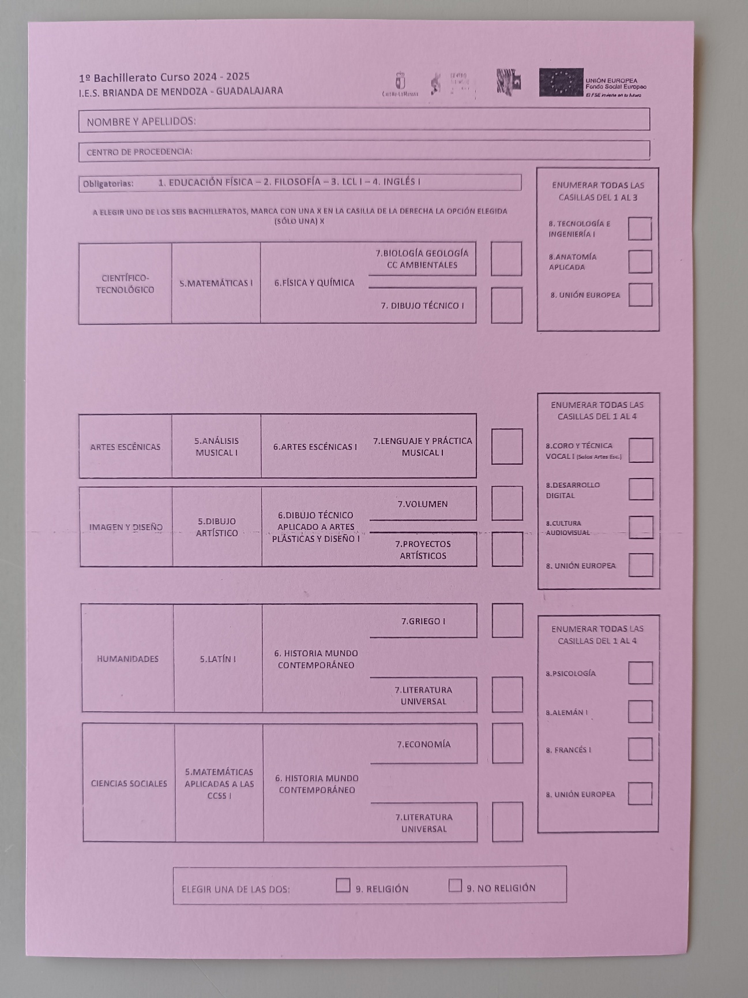

Ilustración 5: Ficha de optativas 1ºBACH

Esta sería un ejemplo de bachillerato, pero existen múltiples documentos que se nos ofreció al principio del proyecto para usarlo de cara a la inserción de datos.

En el GitHub tenemos una carpeta con toda la documentación inicial que se nos ofreció de cara a la realización de la aplicación llamada documentos_inicial